 | Бахтеева Гузель Наилевна
МБОУ «Лицей №14» ЗМР РТ
Учитель начальных классов
Год рождения - 1976
Образование высшее
Педагогический стаж – 18 лет
Квалификационная категория
первая
Мое профессиональное кредо:
"Если мы будем учить сегодня так, как мы учили вчера,
мы украдём у детей завтра"
Джон Дью
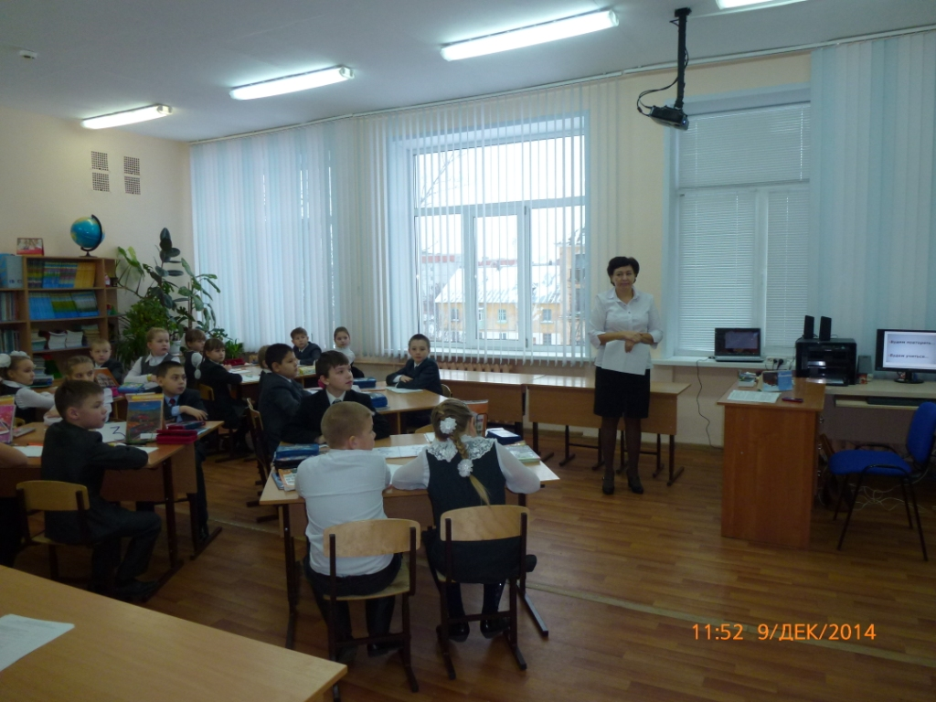 | 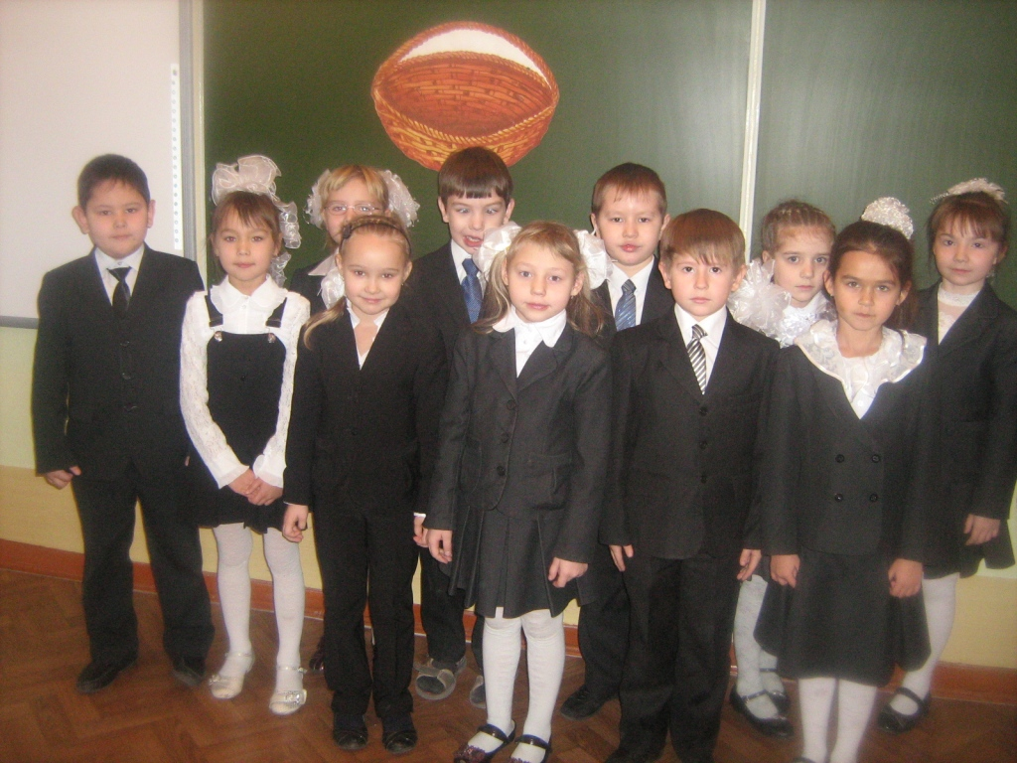
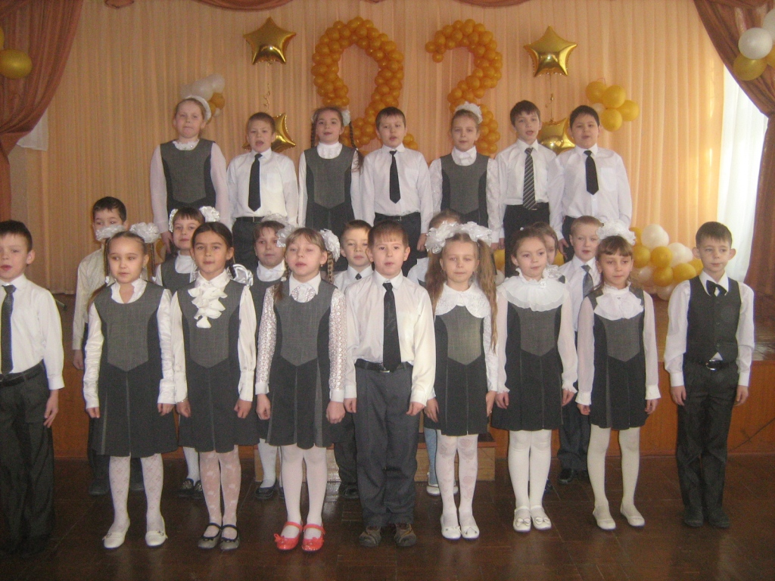 | 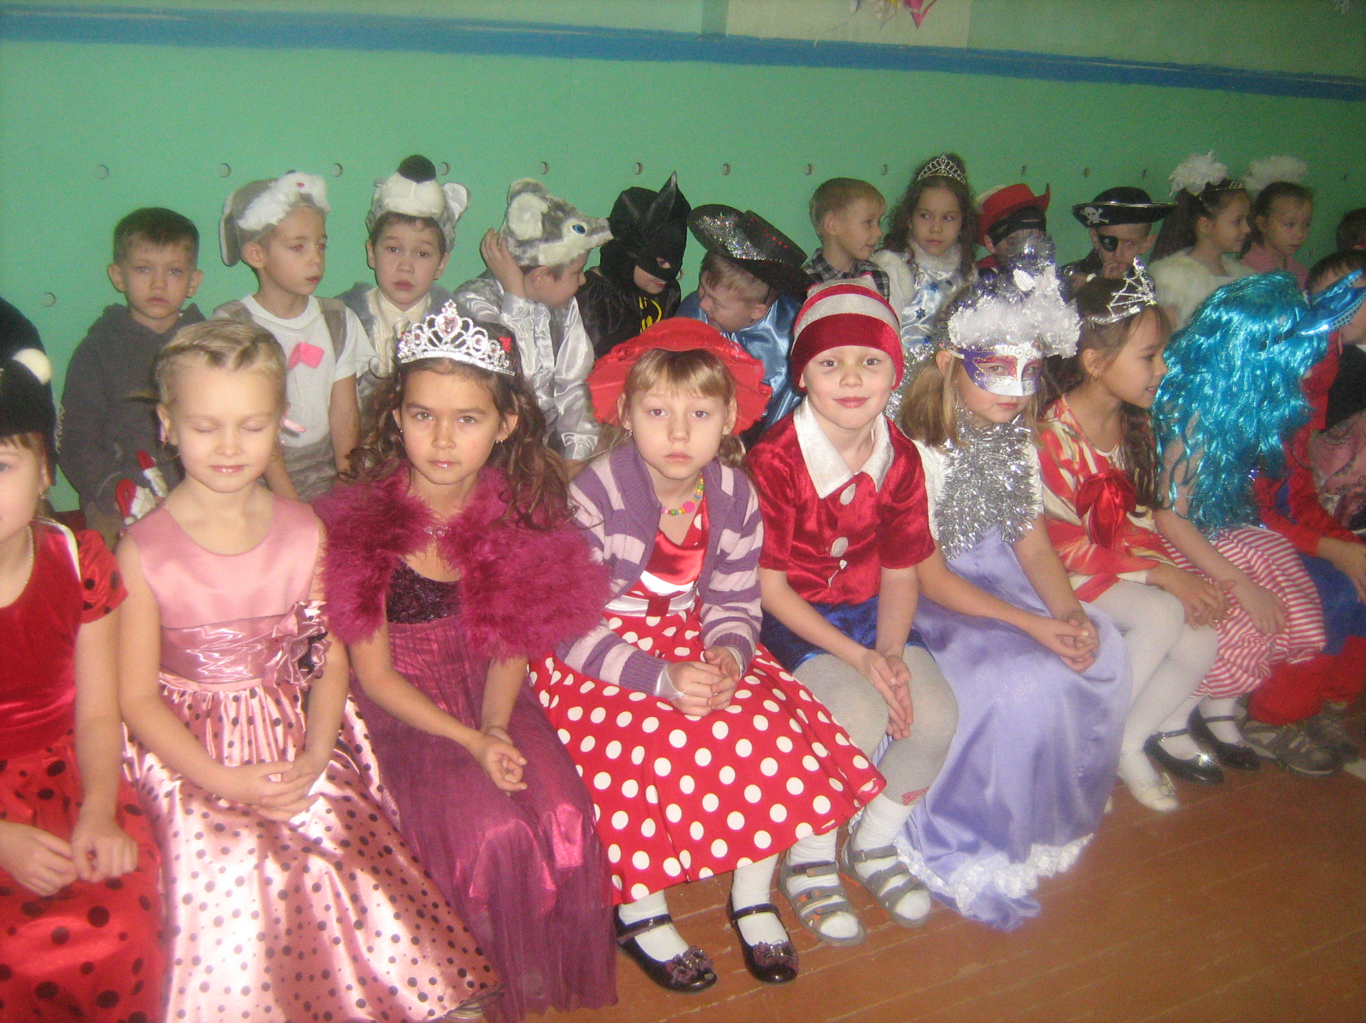
Победитель конкурса территориальных профсоюзных организаций работников образования и науки Зеленодольского муниципального района Республики Татарстан «Радуга Талантов-2013»,2013 г.; размещение методических разработок в социальной сети взаимовыручки для учителей infourokl.ru, свидетельство, 2014г.
Подготовка победителей и призеров:II Всероссийского блиц-турнира по математике "Математические ступеньки"; математического конкурса “Ребус”, 2013г.; Всероссийских турниров «Пони», «Эму» , «Кенгуру», «Медвежонок», 2013г., 2014г.; Республиканского конкурса детского творчества “Мой папа-защитник Отечества”, 2013г.; "Заботливая мама" , 2013г.

